Российская Академия Наук
Отделение Наук о Земле РАН
Отделение Физических Наук РАН
Институт физики Земли им. О.Ю. Шмидта РАН
Институт земной коры СО РАН
Физико-технический институт им. А.Ф. Иоффе РАН
Институт физики прочности и материаловедения СО РАН

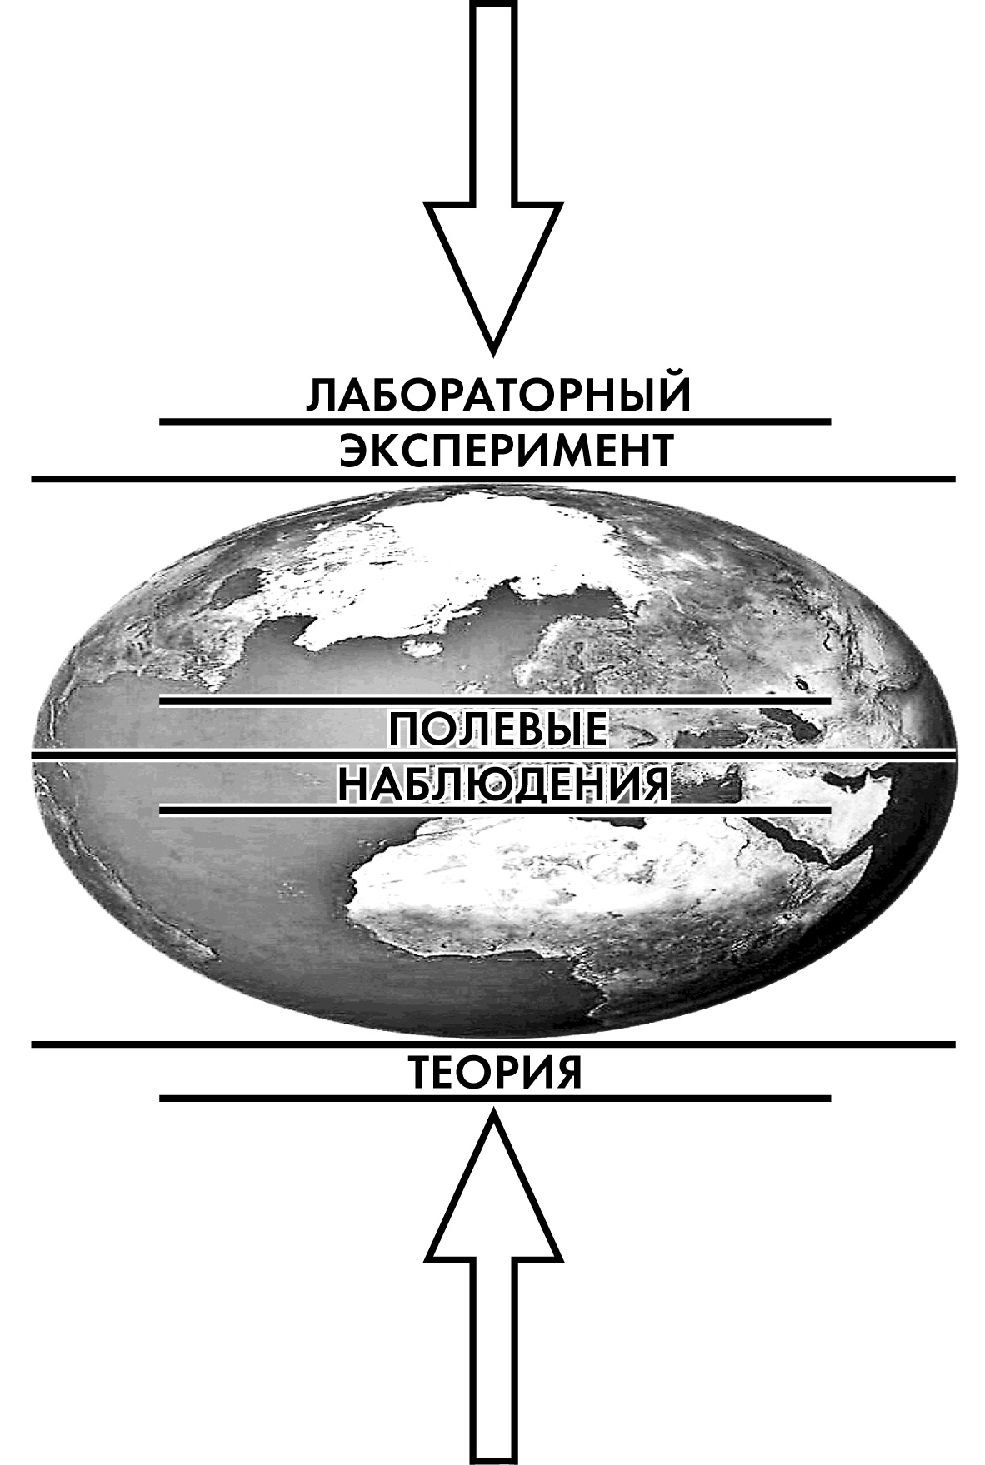

IХ международная школа-семинар
“Физические основы прогнозирования
разрушения горных пород”
02-06 сентября 2013 г.
г. Иркутск

Информационное письмо № 1
Глубокоуважаемые коллеги!

Приглашаем Вас принять участие в работе IХ международной школы-семинара «Физические основы прогнозирования разрушения горных пород», которая состоится в Институте земной коры Сибирского отделения Российской академии наук, г.Иркутск c 2 по 6 сентября 2012 г.

Научная программа школы-семинара

На предстоящей школе-семинаре будут обсуждаться современные достижения, полученные в области физики разрушения и прогноза разрушения горных пород, в рамках трех основных направлений (секций).
Первое направление аккумулирует вопросы теории разрушения горных пород, математического и физического моделирования процессов в очагах, пространственно-временные закономерности развития очагов землетрясений, фрактальной и мультифрактальной структуры сейсмичности, влияния триггерных механизмов на процессы неустойчивости горных пород.
Второе направление посвящено обсуждению проблем теории катастроф и фазовых переходов в энергетически открытых системах, самоорганизованной критичности, коллективного поведения разрывов.
Третье направление связано с предвестниками землетрясений и со способами их выделения на фоне шумов, а также новыми подходами к прогнозу землетрясений, прогностическими методиками и алгоритмами, способами и программным обеспечением для выявления прогностических аномалий по комплексу сейсмологических, геофизических, гидродинамических и геохимических параметров.
В рамках каждого направления планируется представление обобщающих лекций и докладов от участников ведущих геофизических школ России, ближнего и дальнего зарубежья.
На заключительной стадии школы-семинара в ходе открытой дискуссии будут намечены пути практического применения достижений физики землетрясений и обсуждены вопросы творческого взаимодействия участников.
Желательно, чтобы участники школы-семинара сформулированы неясные вопросы и послали их в Оргкомитет до 1 августа 2013 г. После обобщения они будут разосланы участникам для более плодотворной дискуссии.

Оргкомитет школы-семинара

Соболев Геннадий Александрович, член.-корр. РАН, Институт физики Земли РАН – сопредседатель школы-семинара
Куксенко Виктор Степанович, д.ф.-м.н., Физико-технический институт РАН – сопредседатель школы-семинара
Ружич Валерий Васильевич, д.г.-м.н., Институт земной коры СО РАН – заместитель председателя школы-семинара, председатель локального оргкомитета
Борняков Сергей Александрович, к.г.-м.н., Институт земной коры СО РАН – ученый секретарь оргкомитета (bornyak@crust.irk.ru)
Завьялов Алексей Дмитриевич, д.ф.-м.н., Институт физики Земли РАН
Пономарев Александр Вениаминович, д.ф.-м.н., Институт физики Земли РАН
Псахье Сергей Григорьевич, член-корр. РАН, Институт физики прочности и материаловедения СО РАН
Саньков Владимир Анатольевич, к.г.-м.н., Институт земной коры СО РАН
Семинский Константин Жанович, д.г.-м.н., Институт земной коры СО РАН
Смирнов Владимир Борисович, к.ф.-м.н., Физический факультет Московского государственного университета
Шерман Семен Иойнович, д.г.-м.н., Институт земной коры СО РАН
Шилько Евгений Викторович, д.ф.-м.н., Институт физики прочности и материаловедения СО РАН
Секретариат школы-семинара:

Добрынина Анна Александровна, к.ф-м.н., Институт земной коры СО РАН (dobrynina@crust.irk.ru)
Платонова Ирина Алексеевна, Институт земной коры СО РАН
Пономарева Елена Иннокентьевна, Институт земной коры СО РАН
Тарасова Анастасия Алексеевна, Институт земной коры СО РАН

Основные даты

Последний срок представления регистрационных форм | _ | 30 марта 2013 г.
Последний срок представления тезисов | – | 30 апреля 2013 г.
Уведомление о включении доклада в программу совещания и рассылка приглашений | – | 30 мая 2013 г.

Регистрация участников и представление тезисов

Регистрация и представление тезисов могут осуществляться на сайте школы-семинара по адресу: http://agora.guru.ru/failure_2013 (предпочтительно), либо электронной почтой по адресам Добрыниной А.А. (dobrynina@crust.irk.ru), или Платоновой И.А. (iemelyan@crust.irk.ru).
Текст тезисов, рисунок и таблица (последние при необходимости) общим объемом не более 1 (одной) страницы формата А4, включая таблицы и графику, представляются в электронном виде, в текстовом редакторе Word (шрифт Times New Roman Cyr, кегль 12; межстрочный интервал 1.5, выравнивание по левому краю; без переносов; абзацы - 1.2 см). Формулы вставляются через Equation Editor.
Графика - не более одного рисунка. Графика принимается в форматах JPEG или TIFF (разрешение 300 dpi). Подпись к рисунку дается в конце текста материалов, но не в графике. Графика и таблицы даются в конце текста тезисов.
Ссылки на литературу в тексте цифровые, в квадратных скобках.
Рабочим языком школы-семинара является русский.

Организационный взнос

Организационный взнос участника - 1000 (Одна тысяча) рублей. Он может быть оплачен на месте при регистрации или перечислен на указанные ниже реквизиты.

Реквизиты для оплаты через банк:
ООО Инновационно-внедренческий центр Института земной коры" (ООО "ИВЦ ИЗК")
Юридический адрес: 664033, г.Иркутск, ул.Лермонтова, 128
Почтовый адрес: 664033, г.Иркутск, ул.Лермонтова, 128
Тел./факс (8-395-2) 42-70-00
e-mail: [bornyak@crust.irk.ru]

Платежные реквизиты:
ИНН 3812127415
КПП 381201001
Р/с 40702810003010000029 в ИФ ОАО «МДМ БАНК», г.Иркутск.
К/с № 30101810300000000760 в ГРКЦ ГУ БАНКА РОССИИ ПО ИРКУТСКОЙ ОБЛ., г.Иркутск
БИК 042520760
ОГРН 1103850011726
ОКПО 64869221

Условия размещения

Предполагается проживание участников школы-семинара в гостинице "Академическая". В стоимость номера включён завтрак. Возможно размещение в номерах различной категории.
Примерная стоимость проживания:

1-местный, люкс ∼ 3500 руб./сутки;
1-местный - 990 руб./сутки;
2-местный, люкс ∼ 1750 руб./сутки*;
2-местный ∼ 630 руб./сутки*.
*с человека

РЕГИСТРАЦИОННАЯ ФОРМА
участника IХ международной школы-семинара
«Физические основы прогнозирования разрушения горных пород»
г.Иркутск, 2-6 сентября 2013 г.

Фамилия:
Имя:
Отчество:
Гражданство:
Ученая степень:
Ученое звание:
Организация:
Должность:
Почтовый адрес (раб.):
Телефон:
Факс:
E-mail:
Авторы доклада:
Название доклада:
Пожелание о размещении (вариант):

